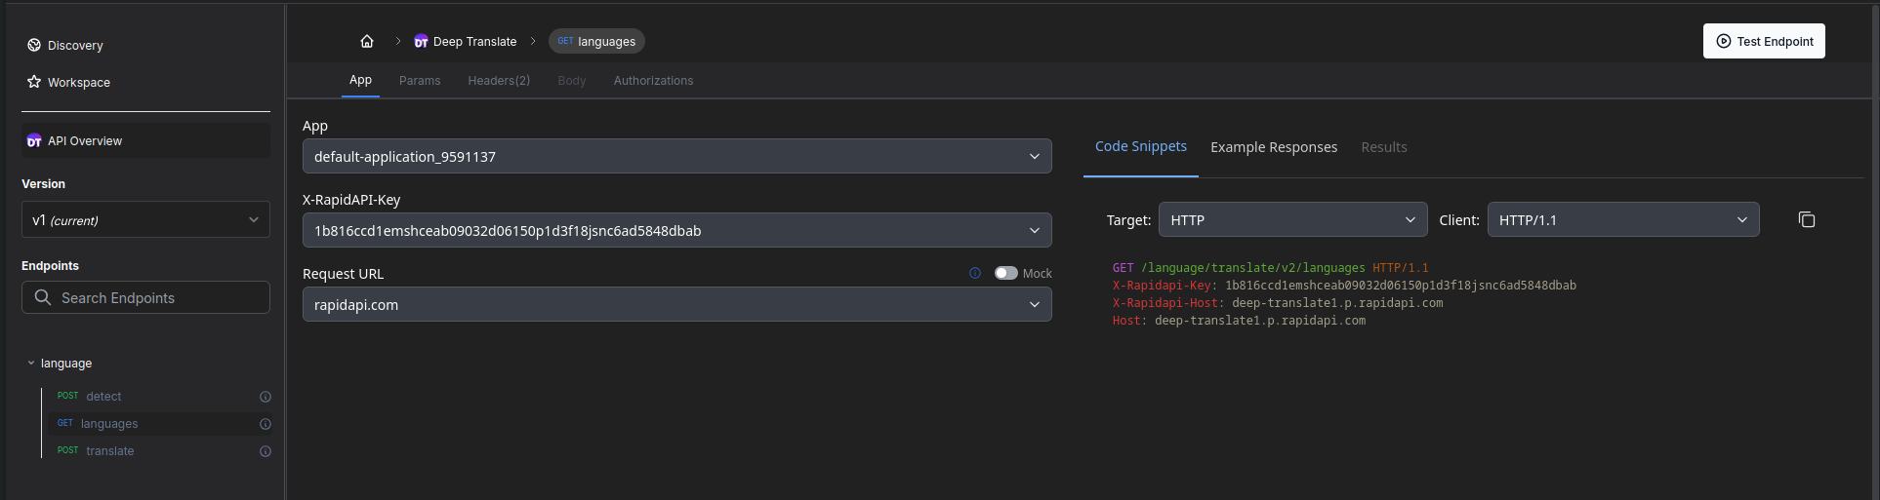
Punto de ataque y estructura ejemplo para GET.

Peticion en Postman.

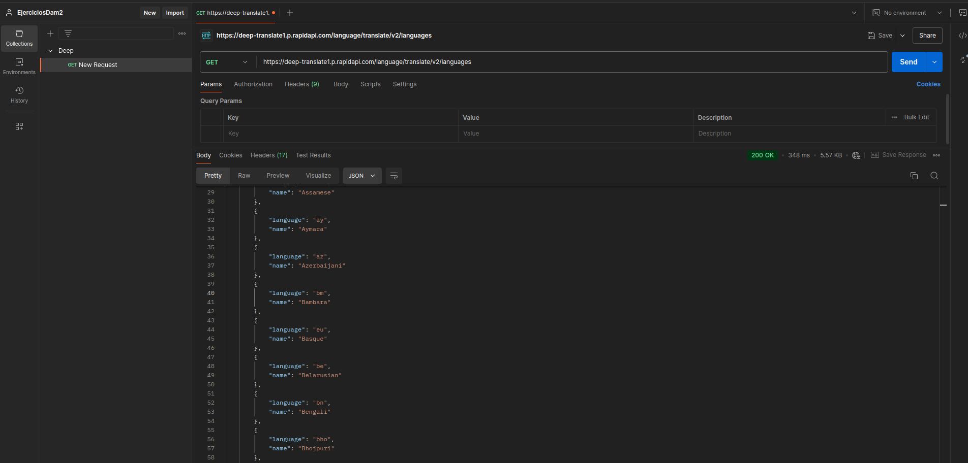

Punto de ataque y estructura ejemplo para POST.
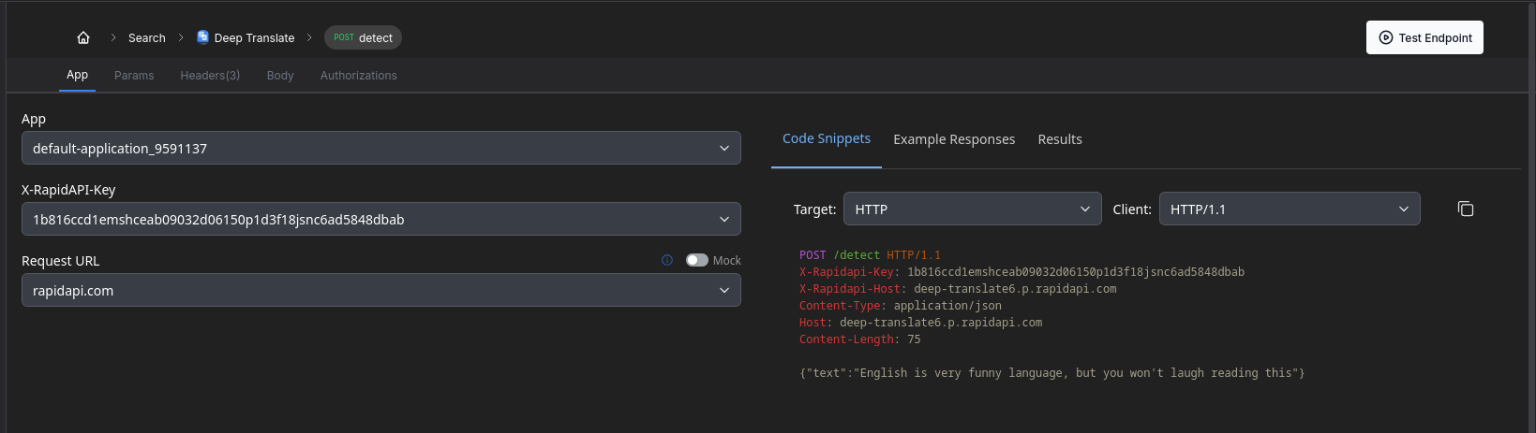

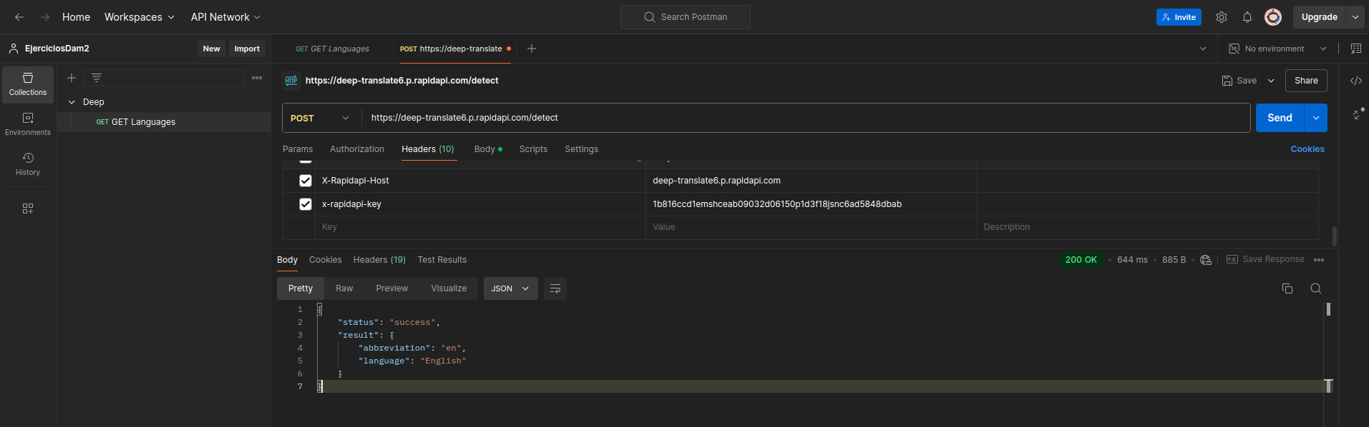
Peticion en Postman.

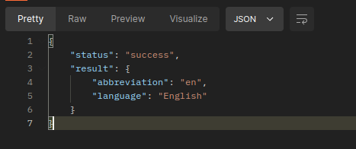
El idioma detectado es Ingles.

Peticion de POST con Translate
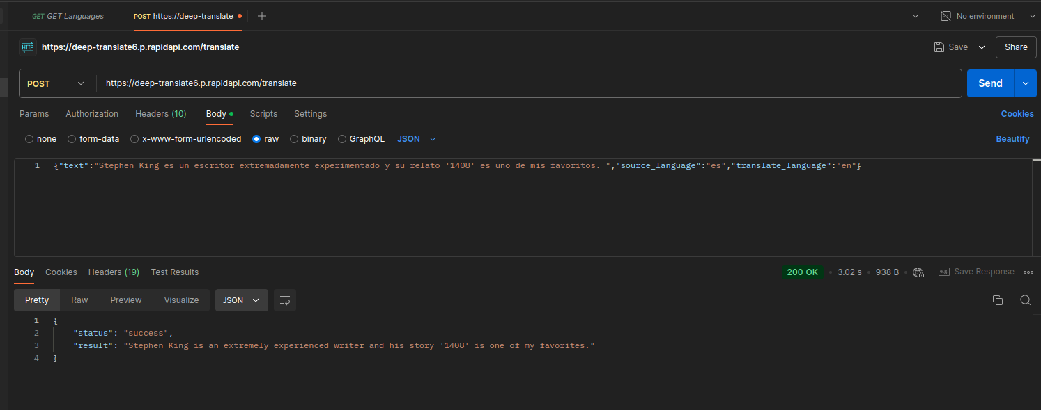
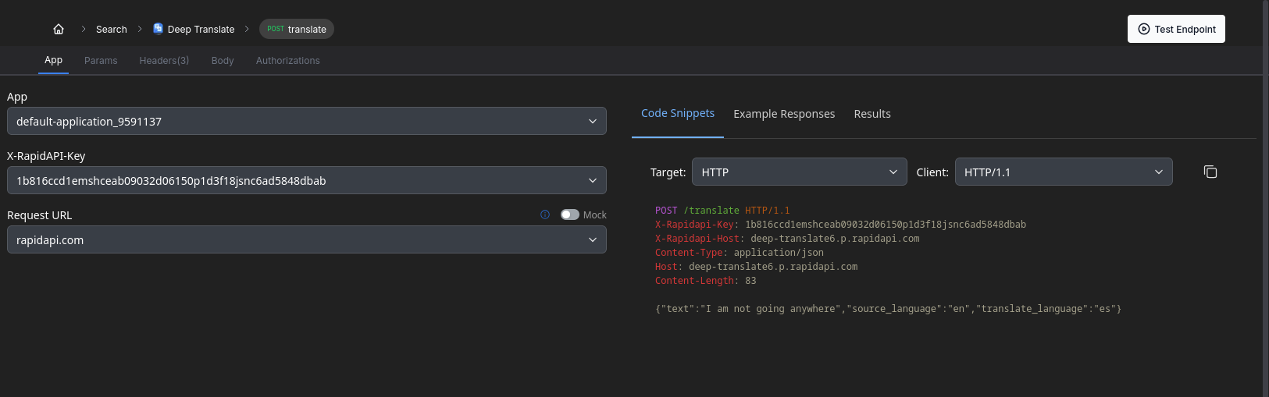
Codigos de respuesta obtenidos.

GET.

Obteniendo el codigo HTML de respuesta “200 OK” se nos indica que la peticion ha sido recibida, procesada y elaborada con éxito.

En este caso se nos ha devuelto un Json conteniendo los idiomas disponibles para traducir.


POST – Detect.

Obteniendo el codigo HTML de respuesta “200 OK” se nos indica que la peticion ha sido recibida, procesada y elaborada con éxito.

En este caso se nos indica que el texto enviado en el cuerpo de la peticion ha sido recibido y procesado con éxito y que se nos ha devuelvo una respuesta, que en funcion de la logica de la API nos indica el idioma del texto enviado.


POST – Translate.

Obteniendo el codigo HTML de respuesta “200 OK” se nos indica que la peticion ha sido recibida, procesada y elaborada con éxito.

En este caso al haber enviado un cuerpo de texto, en la solicitud, a un endpoint cuya funcion es traducir a otro idioma, indica que el texto enviado ha sido recibido, procesado y que se ha generado un nuevo texto en el idioma deseado que se nos ha devuelto en forma de fichero Jason.

